Escola Municipal de Educação Básica Alfredo Gomes.
Catanduvas, maio de 2021.
Diretora: Ivania Ap. Nora
Assessora Técnica Pedagógica: Simone Andréa Carl
Assessora Técnica Administrativa: Tania Nunes de Ávila
Professora: Aline, Juçara e Juanice
Aluno.......................................................................................
4º ano matutino
Professoras Aline, Juçara e Juanice.
Semana 24 a 28 de maio.
Leia com atenção.
Bilhete é um gênero textual de uso frequente em nosso contexto, diferente da extinta carta, ainda mais hoje com o uso de e-mails, mensagens de sms e até novidades como WhatsApp. O bilhete está presente devido sua informalidade e necessidade de solicitar, informar, perguntar ou até contar algo.
Você já recebeu ou já mandou um bilhete? O conteúdo dos bilhetes depende da mensagem que a pessoa quer deixar. Pode ser um recadinho carinhoso, uma brincadeira, um aviso ou lembrete, etc. Crianças pequenas deixam bilhetinhos em forma de desenho: um beijo, uma flor, um coração, uma tarefa a cumprir. Durante a semana vamos escrever bilhetinhos para nossos familiares.

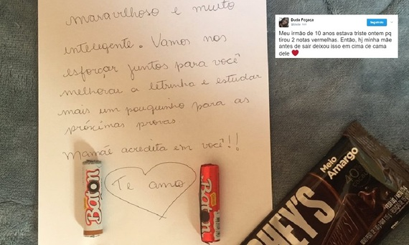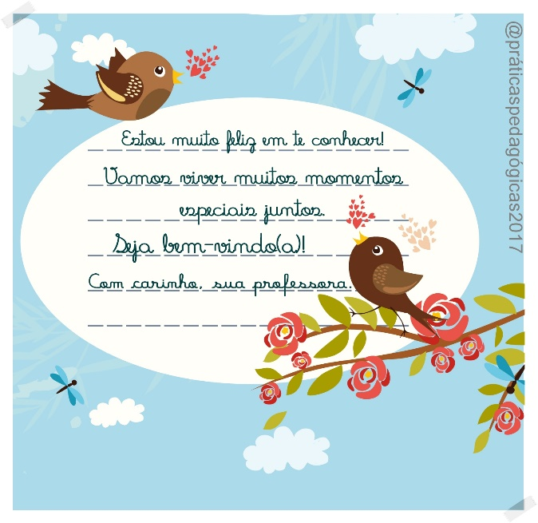

Vamos deixar nossos dias mais alegres. Então escreva recadinhos para a mãe, o pai, os irmãos, avós quem você gosta e está convivendo com você nesse período. Não esqueça que ele pode pedir um favor, solicitar que você faça alguma tarefa, ou ainda deixar uma declaração de amor. Para nossa atividade ficar mais interessante a professora também irá mandar bilhetinhos virtuais para vocês via WhatsApp e todos os recadinhos devem ser cumpridos.
Quero ver as fotos! Beijos!!! Bom Trabalho!

Matemática
1-Os símbolos I e X podem ser repetidos, no máximo até três vezes. Vamos aprender os números romanos.

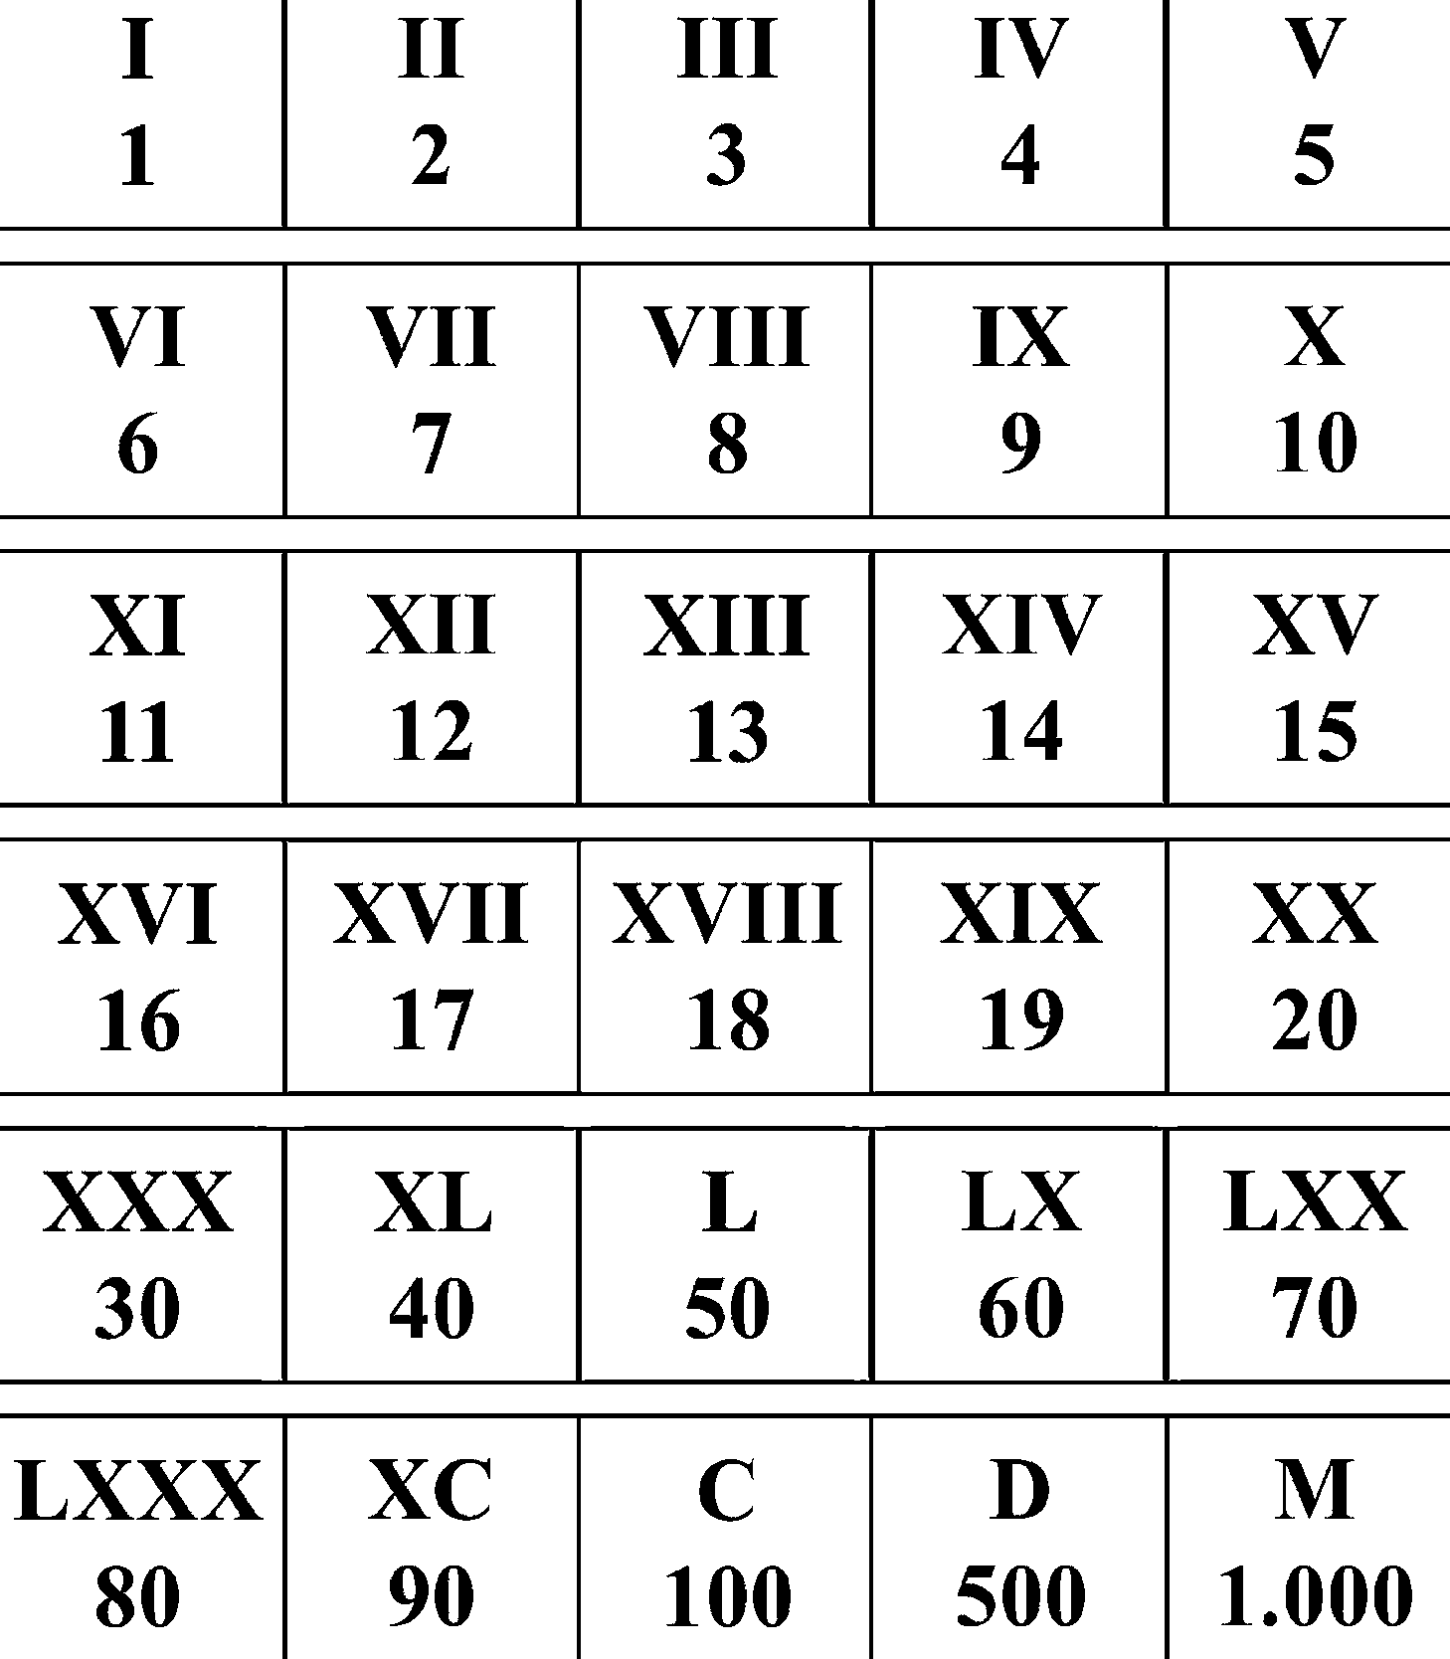
2- Associar e ligar os símbolos aos seus números.

História : Leia com atenção e responda as atividades das páginas 3 a 7. Da apostila Aprende Brasil.

